ПРАКТИЧНЕ ЗАНЯТТЯ НЕРВОВА СИСТЕМА

ЗМІСТ

ПИТАННЯ 1. ОЦІНКА ФУНКЦІОНАЛЬНОГО СТАНУ СОМАТИЧНОЇ НЕРВОВОЇ СИСТЕМИ. БЕЗУМОВНІ РЕФЛЕКСИ У НОВОНАРОДЖЕНИХ ТА

ДОРОСЛИХ.

ПИТАННЯ 2. ВІКОВІ ОСОБЛИВОСТІ ЗОРОВОГО, СЛУХОВОГО ТА ВЕСТИБУЛЯРНОГО АНАЛІЗАТОРІВ. ОСОБЛИВОСТІ ФУНКЦІОНУВАННЯ НЮХОВОГО І СМАКОВОГО АНАЛІЗАТОРІВ

ХІД РОБОТИ

ПИТАННЯ 1. ОЦІНКА ФУНКЦІОНАЛЬНОГО СТАНУ СОМАТИЧНОЇ НЕРВОВОЇ СИСТЕМИ. БЕЗУМОВНІ РЕФЛЕКСИ У НОВОНАРОДЖЕНИХ ТА
ДОРОСЛИХ. Мета роботи: уміти трактувати будову нервової системи та розвиток її в онтогенезі; навчитись викликати сухожилкові рефлекси у людини.
Матеріали і обладнання: демонстраційний матеріал - муляжі, таблиці, схеми, вологі препарати спинного та головного мозку, неврологічний молоточок.

ТЕОРЕТИЧНІ ВІДОМОСТІ ДО ТЕМИ
Нервова система регулює, координує, узгоджує діяльність органів і систем організму, обумовлює оптимум функціонування, об’єднуючи усі частини організму в єдине ціле. Завдяки особливостям своєї будови нервова система забезпечує швидку і точну передачу інформації від рецепторів до ЦНС, переробку цієї інформації з наступним прийняттям рішення та передачею відповідного наказу виконавчим органам. Головний мозок людини забезпечує такі важливі функції, як пам’ять, абстрактне мислення, мова, здатність до нагромадження нових знань і вдосконалення людини.
Маса головного мозку немовляти 390 г у хлопчиків і 355 г - у дівчаток (1/8-1/9 від маси тіла або 12-13%), однорічної дитини досягає в середньому 800 г. У молодших школярів маса головного мозку 1250-1300 г, що майже відповідає масі мозку дорослої людини. І хоча маса головного мозку дорослої людини порівняно невелика - 1,4-1,6 кг (в середньому 1355 г - у чоловіків і 1220 г - у жінок), що становить 1/40-1/45 від маси тіла, до його складу входить близько 15-20 млрд. нервових клітин, які знаходяться переважно в корі великих півкуль, і більше 100 млрд. допоміжних клітин, схожих за формою, але менших за розміром. Майже всі тіла нейронів знаходяться в ЦНС, а периферичний відділ нервової системи утворений нервами - пучками нервових волокон. По нервових волокнах імпульси передаються від рецепторів у ЦНС і з ЦНС до виконавчих органів. Нейрони, які знаходяться в ЦНС утворюють відносно компактні групи - нервові центри - які виконують певні функції. Значна кількість нейронів забезпечує зв’язок між окремими центрами, завдяки чому невпинно відбувається обмін інформацією та її переробка. Клітини мозку не припиняють роботу, постійно контролюючи стан організму і навколишнього середовища, зменшуючи рівень активності тільки під час сну, коли, в основному, працюють системи життєзабезпечення і мозок має відносний відпочинок.
Основний принцип роботи нервової системи - рефлекторний, тобто та чи інша функція включається під дією відповідного подразника. Рефлекс - це реакція-відповідь організму у відповідь на подразнення із зовнішнього або внутрішнього середовища, яка здійснюється за участю нервової системи і має пристосувальне значення. Завдяки рефлекторній діяльності організм може швидко реагувати на зовнішні і внутрішні подразники. Структурно - функціональною одиницею в нервовій системі є рефлекторна дуга, яка забезпечує як сприйняття подразнення, так і формування реакції у відповідь, а завдяки зворотному зв’язку нервова система може точно регулювати ефект, відповідно посилюючи чи послаблюючи, продовжуючи чи припиняючи дію.
Нервова система розвивається поступово. При народженні маса головного мозку дитини складає 12-13% маси мозку дорослого; приймає участь у виконанні найважливіших функцій (регуляція роботи внутрішніх органів, смоктальний рефлекс, ковтання та деякі захисні). На момент народження кора великих півкуль має такий тип будови, як у дорослого, але з меншою поверхнею. Протягом перших місяців життя розвиток кори йде досить швидкими темпами, але різні зони кори дозрівають нерівномірно. Раніше дозріває сомато-сенсорна і рухова кора, дещо пізніше - зорова та слухова; в основному дозрівання проекційних зон завершується в 3 роки. Асоціативна кора розвивається повільніше - приблизно з семи років і до підліткового віку. Пізніше за інші дозрівають лобові частки кори. В 10-12 років кора має досить виражений контроль над підкірковими структурами, близький до рівня дорослих, але в 12-15 років, в період статевого дозрівання і змін гормонального фону, цей вплив послаблений, що відображається на поведінці та працездатності підлітків, їх здатності концентрувати увагу. Після статевого дозрівання вже стабільно встановлюється контролюючий вплив кори.
Дитина народжується з усіма функціями, які необхідні для життя на цьому етапі онтогенезу. Але багато мозкових структур є незрілими, тому на перших етапах онтогенезу організм здатен лише на підтримання примітивних фізіологічних процесів життєдіяльності. Характерна особ-ливість дитячого організму - досить виражена автономність у діяльності різних функціональних систем, відносно не тісна взаємодія центральних нервових структур, низький рівень дублювання функцій і, як наслідок, їхні низькі резервні можливості.
Усі ці фактори, разом узяті, зумовлюють низький рівень функціональної, або біологічної, надійності дитячого організму, під якою розуміють здатність біологічних систем від клітини до цілісного організму функціонувати в оптимальному для них режимі, незважаючи на складну мозаїку постійно мінливих зовнішніх умов та подразнень.
Великим недоліком систем керування дитячого організму є також незрілість ендокринної ланки керування, оскільки кінцеве дозрівання ендокринної системи відбувається лише в пубертатний період і до цього моменту ЦНС не має надійного «партнера» в керуванні фізіологічними процесами людини.
Кінцеве звершення морфологічного та функціонального формування всіх рівнів управління діяльністю організму людини завершується до 20-22 років. Надійність їх функціонування до цього віку досягає найвищого рівня, що забезпечує фізіологічним процесам широкі адаптаційні можливості.
Інволюційні зміни в нервовій системі розвиваються повільніше, ніж в інших органах. Зниження маси й об’єму мозку, зменшення поверхні кори великих півкуль, збільшення розмірів шлуночків мозку починає відбуватися після 60 років. До 80 років маса мозку знижується всього на 6-7 %. При старінні зменшується густина нейронів (особливо в префронтальній і скроневій зонах кори, у мозочку), але зростає кількість гліальних клітин. Число нейронів у мозку зменшується на 10-20 %, а в деяких його ділянках - на 30-50 %. Характерна ознака старіння - накопичення в міжклітинному просторі амілоїдних субстанцій, а в нейронах - ліпофусцину, що складаються з білків і ліпідів (продуктів життєдіяльності нейрона), швидкість накопичення якого зростає при стресах і при дефіциті вітаміну Е. Із віком знижується мозковий кровотік, зменшується здатність нейронів утилізувати глюкозу. За рахунок зменшення активності ферментів, що беруть участь у синтезі медіа-торів, у різних відділах головного мозку знижується рівень ацетілхоліну, дофаміну, серотоніну, норадреналіну, гамма-аміномасляної кислоти, гомованілінової кислоти й інших нейромедіаторов. Це пояснює інволюційні зміни ВНД людини, а також високу ймовірність розвитку старечої депресії, старечого недоумства, хвороби Паркінсона.
Найбільш виражені морфологічні й функціональні вікові зміни в корі великих півкуль, лімбічній системі (зокрема в гіпокампі), базальних гангліях. Меншою мірою вони характерні для мозочка, стовбура мозку та спинного мозку. Істотні зміни відбуваються у вегетативній нервовій системі, що пов’язано з дистрофічними процесами, які відбуваються у всіх її ланках. Це, зокрема, виявляється в подовженні латентного часу вегетативних рефлексів, наприклад латентного періоду дермографізму, в ослабленні сили рефлексів. Особливе значення для процесів старіння мають зміни, що виникають у вищих вегетативних центрах. Так, наприклад, при старінні з’являється «гіпоталамічна дезінформація», тобто неадекватна реакція нейронів гіпоталамуса на інформацію із внутрішнього середовища організму. Вважають, що саме вікові зміни гіпоталамуса є основною причиною розвитку артеріальної гіпертензії, коронарної недостатності, діабету. Цим же пояснюється зниження стрес-реакції в літніх і старих людей, що зменшує їхні адаптивні можливості.
ПРАКТИЧНЕ ЗАВДАННЯ 1.
Оцінка функціонального стану соматичної нервової системи
Методичні вказівки. Сухожилкові рефлекси (колінний, ахіловий, підошовний) належать до низки рефлексів, що мають велике значення для підтримування положення тіла, швидкого встановлення рівноваги. Вони виконуються дуже швидко, їхня рефлекторна дуга має мінімальну кількість елементів - це двохнейронна дуга. Рецептори сухожилкових рефлексів знаходяться у скелетних м’язах (пропріорецептори) і збуджуються при розтягуванні м’язових волокон. Якщо вдарити по сухожилку, то м’яз розтягується і це призводить до збудження рецепторів і виникнення рефлексу.
Визначення сухожилкових рефлексів має велике значення для перевірки функціонального стану організму вцілому та нервової системи зокрема.
Сухожилкові рефлекси - колінний, ахіловий - добре виражені в дітей першого року життя. Формування їхньої структурної основи - рецепторів м’язів і сухожилок - відзначено в плода 5-6 місяців. Підошовний рефлекс формується після народження. У немовляти реакції на штрихове подразнення підошви непостійні й мінливі. Спочатку у відповідь на подразнення виникають різноманітні рухи, потім з’являється тильне згинання стопи та лише пізніше - підошовне згинання, яке до трьох років уже залишається єдиною реакцією на подразнення підошви.
Трійчастий нерв приймає участь в реалізації надбрівного, рогівкового (корнеального), коньюнктивального та нижньощелепного рефлексів. При цьому в надбрівному, корнеальному та конюнктивальному рефлексах трійчастий нерв виступає в якості аферентної (чутливої) ланки, а в нижньощелеповому - і в якості чутливої і в якості рухової ланки.
- Дослідити підошовний рефлекс (рефлекс Бабінського.). Описати рефлекторну дугу рефлексу Бабінського.
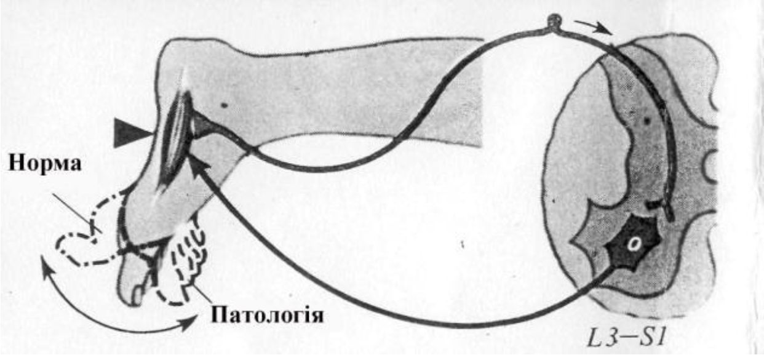
Обстежуваний стає на коліна на стілець, ступні ніг звисають із сидіння, руки кладе за спинку. Уривчасто вдаряють по п’ятковому сухожилку молоточком і спостерігають тильне згинання великого пальця і стопи внаслідок скорочення триголового м’язу гомілки (Рис. 9).
Рис. 9. Підошовний рефлекс (рефлекс Бабінського) у нормі та патології
Результат дослідження, висновок
- Дослідити надбрівний рефлекс. Описати рефлекторну дугу надбрівного рефлексу. Виникає при ударі неврологічним молоточком по краю надбрівної дуги. Відповідна реакція - змикання повік.
Результати дослідження (опис рефлекторної дуги):
- Дослідити корнеальний (рогівковий) рефлекс. Описати рефлекторну дугу корнеального рефлексу. Виникає при обмеженому доторканні ваткою до рогівки чи райдужної оболонки ока. При цьому відбувається скорочення кругового м’яза ока і внаслідок цього змикаються повіки. Рефлекторна дуга та ж що й у надбрівного рефлексу.
Результати дослідження (опис рефлекторної дуги):
Нижньощелепний рефлекс. Описати рефлекторну дугу нижньощелепного рефлексу. Виникає при постукуванні неврологічним молоточком по підборідді при ледь відкритому роті. Відповідна реакція - скорочення жувальних м'язів і закривання рота.
Результати дослідження (опис рефлекторної дуги):

ПИТАННЯ 2. ВІКОВІ ОСОБЛИВОСТІ ЗОРОВОГО, СЛУХОВОГО ТА ВЕСТИБУЛЯРНОГО АНАЛІЗАТОРІВ. ОСОБЛИВОСТІ ФУНКЦІОНУВАННЯ НЮХОВОГО І СМАКОВОГО АНАЛІЗАТОРІВ
Мета: з’ясувати функціональне значення оптичної системи ока, вивчити механізм акомодації ока, вікові зміни рефракції та можливості бінокулярного зору, дослідити особливості сприйняття зорової інформації; визначити властивості нюхового і смакового аналізаторів.
Матеріали і обладнання: аркуш паперу з друкованим текстом (літери розміром 2,2 мм), аркуш паперу форматом А4 з отвором посередині діаметром 2см і літерами різних розмірів навколо нього, вимірювальна лінійка, олівець, аркуші кольорового і білого паперу, спеціальні рисунки, набір В. І. Воячка: чотири флакони з притертими або загвинченими пробками, у яких містяться: 1)0,5%-й розчин оцтової кислоти - слабкий запах; 2) етиловий спирт - запах середньої сили; 3) водна настойка валеріани - сильний запах; 4) нашатирний спирт - дуже сильний запах; ванілін, одеколон, спирт, вата, секундомір; розчин
цукру, солі, лимонної кислоти, гірчиці, кожний у концентрації 1,0, 0,1, 0,01,
- 001%; для цукру додатково - 2%, для гірчиці - 0,0001%. Вода, очні піпетки, скляночки або пробірки.
Запитання для самопідготовки:
- Вікові особливості зорового аналізатора.
- Слухова сенсорна система, вікові особливості.
- Сприйняття звуків у різні періоди онтогенезу.
- Розвиток вестибулярного аналізатора в онтогенезі.
- Вестибулярний апарат.
- Вікові особливості смакового аналізатора.
- Вікові особливості нюхового аналізатора.
ТЕОРЕТИЧНІ ВІДОМОСТІ ДО ТЕМИ
Вікові особливості зорової сенсорної системи. Найближча точка ясного бачення у здорової молодої людини знаходиться на відстані 7-14 см від ока. У людей після 40 років може розвиватися пресбіопія (стареча далекозорість) - зниження акомодаційної здатності кришталика. На близькій відстані людина перестає розрізняти дрібні предмети або текст.
Акомодація - це пристосування ока чітко бачити предмети на різній відстані. Вона здійснюється завдяки здатності ока змінювати заломлюючу силу оптичної системи внаслідок зміни кривизни кришталика. Для ясного бачення предмету промені кожної його точки повинні бути сфокусовані на сітківці. Сила акомодації - це різниця оптичних сил кришталика при максимальній акомодації і при її відсутності (діапазон акомодації).
При розгляданні предметів на відстані менше 5 м війковий м’яз скорочується, циннові зв’язки і, відповідно, капсула кришталика послаблюються, тому кришталик стає більш опуклим, що сприяє збільшенню оптичної сили як мінімум на 14 Д. Якщо дивитись вдалину, то предмети, що розташовані поблизу, око сприймає нечітко, розпливчасто, оскільки промені від ближчих точок фокусуються за сітківкою. Під час розглядання предметів на великих відстанях, заломлююча сила ока зменшується. Однаково чітко бачити водночас по різному віддалені предмети неможливо.
Бінокулярний зір - це зір обома очима одразу, під час якого виникає бінокулярна сумація - біологічне явище, під час якого показники зорових функцій вищі, аніж для кожного ока окремо (гострота зору, поле зору, оцінка відстані до предмета (глибина, тощо)).
Механізм бінокулярного зору - це рефлекторне злиття зображення, що виникає внаслідок одночасного збудження фоторецепторів обох очей. Шляхом обертання очних яблук, осі зору лівого і правого ока забезпечують фокусування погляду на предметі та знімається ефект сліпої плями, що лежить в основі стереоскопічного зору. Якщо звести осі зору на близький предмет, то далекий при цьому буде роздвоюватися.
Завдяки бінокулярному зору створюється більш виражене відчуття простору, забезпечуєтьс чітке об'ємне сприйняття предмета та точніше визначення відстані до нього в просторі.
Окомір - важлива особливість зору визначення відстані до об'єкта, на який спрямовано зір. Правильний окомір не є спадковим, а виробляється протягом усього життя в результаті постійних тренувань, відіграє особливо важливу роль у житті людей певних професій: мисливців, пілотів, моряків, художників тощо.
Оскільки очі розташовані на деякій відстані одне від одного (56 -70 мм між правою і лівою зіницею), за законами геометрії виникає різниця у кутах зору правого й лівого ока, що призводить до деякої відмінності зображення одного й того ж предмета на сітківках обох очей. Ця відмінність у проекції на двох сітківках називається бінокулярною диспаратністю. Незважаючи на відмінності проекції навколишнього світу на двох сітківках, предмети, які розглядаються, не мають вигляд роздвоєних. Бінокулярно спостережуваний об’єкт здається роздвоєним тоді, коли його горизонтальна диспаратність перевищує певне значення. Величина горизонтальної диспаратності, яка не перевищує це значення, використовується зоровою системою для створення відчуття глибини простору.
При збільшенні відстані до об’єкта бінокулярна відмінність його проекції на сітківках зменшується. Чим далі розташований об’єкт, тим гірше сприйняття глибини.
Сприйняття глибини деякою мірою забезпечується й одним оком, монокулярно. Здатність монокулярного сприйняття глибини створюється такими факторами: віддаленість об’єктів оцінюється за різницею величини знайомих предметів, тобто має значення досвід; предмети, розташовані ближче, частково накладаються на предмети, розташовані за ними; розміри предметів з їх віддаленням зменшуються, зменшується рельєфність їхньої форми, насиченість кольорів.
Аксони ганглійних клітин йдуть по внутрішній поверхні сітківки і, об’єднавшись, утворюють зоровий нерв. Зорові нерви - це друга пара черепномозкових нервів.
Зоровий нерв проектується у ядра середнього мозку, а також у ядра таламуса (проміжний мозок). Ядра таламуса проектуються в потиличні долі кори великих півкуль головного мозку, тобто у зорову кору.
Існує кілька паралельних шляхів від периферії (рецепторів сітківки) через ядра таламуса до зорової кори. Як і в інших сенсорних системах, у зорових шляхах зберігається точний топографічний порядок, завдяки якому карта сітківки, а також і поле зору, проектується на зорову кору.
Топографічна організація означає наступне: як будь-яка географічна область відображається на мапі, так і зображення зовнішнього світу, яке проектується на сітківку, відображається просторовим розподілом збудження в зоровій корі. Проекція сітківки на зорову кору є нелінійною, тому просторовий розподіл збудження у різних групах кіркових нейронів є нерівномірним. Центральна ямка сітківки, де гострота зору максимальна, охоплює більшу частину кіркового представництва. Рівна за площею центральній ямці ділянка периферії сітківки має значно менше кіркове представництво.
Складна обробка зорової інформації і формування зорових образів відбувається у зоровій корі.
Відрізки ліній певної орієнтації і довжини, розриви меж і кути є оптимальними стимулами для збудження різних класів нейронів зорової кори. Кожен клас нейронів виділяє певну ознаку зображення.
Наприклад, рис. 14 - (а і б) складається з різних ліній, які сходяться чи перетинаються під певними кутами, і сприймаються як певні образи. Однак достатньо перевернути ці рисунки на 180°, тобто змінити орієнтацію ліній, як виникають інші образи.

INCLUDEPICTURE "C:\\Users\\69D9~1\\AppData\\Local\\Temp\\ABBYY\\PDFTransformer\\12.00\\media\\image15.jpeg" \* MERGEFORMATINET 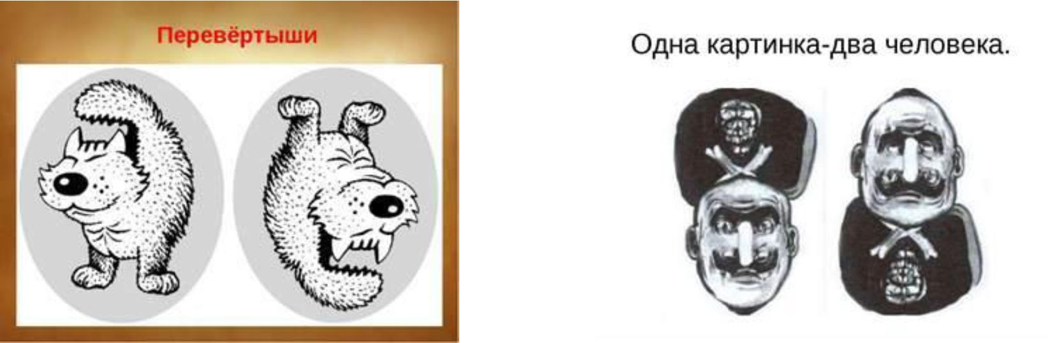
А) Б)
Рис 14. Формування зорових образів.
Послідовні зорові образи. Послідовним зоровим образом називається слідове зорове відчуття, яке зберігається протягом деякого часу після припинення дії подразника. Розрізняють позитивні і негативні послідовні образи.
Послідовний зоровий образ називається позитивним, якщо він такий, як і при подразненні, тобто відповідає подразненню. Негативним називається послідовний образ, який у світловому чи кольоровому аспекті протилежний тому, який був при подразненні.
Це явище пояснюється локальною адаптацією, коли при постійній середній освітленості обмежена ділянка сітківки має освітленість, відмінну від середньої. Ті ділянки сітківки, на які потрапляють темні місця початкового зображення, за час фіксації робляться більш чутливими, аніж сусідні ділянки, на які потрапили світлі місця зображення.
Зорові ілюзії. Ілюзія — це спотворене сприйняття дійсності.
Розрізняють декілька видів зорових ілюзій:
- Неможливі об’єкти;
- Зорові спотворення, ілюзія викривлення;
- Ілюзії сприйняття розміру (ілюзія Мюлера-Лаєра);
- Колір і контраст;
- Фігури, що ввижаються;
- Сприйняття глибини;
- Подвійні образи;
- Розпізнавання образів;
- Обернення фігури і фону;
- Рух.
При формуванні зорових образів мають значення попередній досвід, попередні враження, готовність до сприйняття певних об’єктів. Як правило, ми бачимо навколишні об’єкти незмінними за формою і величиною, незважаючи на те, що їх кутові розміри й істинна форма їх зображення на сітківці змінюються при рухах очей і голови. При цьому має значення попередній досвід. Людина може дивитися на купчасті хмари, і їхня форма може викликати асоціацію з певними об’єктами, які вона бачила і пам’ятає. Таким чином, у формуванні зорових образів бере участь не тільки зорова кора, але й асоціативні зони кори головного мозку. Доведено, що з нейронних структур зорової кори сигнали передаються в асоціативні ділянки, пов’язані з тім’яною корою, яка бере участь у зберіганні інформації, тобто пам’яті.
Явище кольору і одночасного контрасту. Сірий квадрат на білому фоні темніший, ніж на чорному.
Сіра фігура на білому фоні здається темнішою, ніж та ж фігура на темному фоні. Уздовж межі темне / світле спостерігається ефект смуг Маха - найближчі світлі ділянки здаються ще більш світлими, а найближчі темні ділянки - ще більш темними, ніж інші частини.
Між дотичними площами зорового поля існує повна взаємодія. Ця взаємодія називається одночасним кольоровим контрастом. Коли два різних кольори розташовані поряд, вони змінюють один одного за яскравістю і за кольоровим тоном.
Розділення контрастних кольорів чорною смугою сильно знижує ефект одночасного контрасту. Тому, якщо на рисунку є два дотичних кольорових поля, то завдяки їх взаємному впливу обидва кольори дещо змінюються. Однак, якщо ці два поля будуть мати темну або чорну роздільну смугу, то нам буде здаватися що є чотири різних кольори (Додаток А, Рис. 1.).
За посередництвом синаптичних контактів імпульси з фоторецепторів передаються на біполярні нейрони, до яких примикає шар ганглійних нейронів.
Ганглійні нейрони, маючи чисельні зв’язки з іншими клітинами сітківки, утворюють рецептивні поля.
Рецептивне поле - це ділянка сітківки, в межах якої зоровий стимул викликає збудження, чи гальмування ганглійного нейрона.
Аксони ганглійних клітин утворюють волокна зорового нерва. Таким чином, рецептивні поля сітківки мають зв’язок з центральними відділами зорової системи (Рис. 15).
Явище зорового контрасту пояснюється існуванням двох типів рецептивних полів, одні з яких реагують на світло (рецептивні поля з оп- центром), а інші — на зменшення освітленості (рецептивні поля з оІГцентром). Максимальне збудження оії-нейронів спостерігається тоді, коли центри їх рецептивних полів розміщені біля межі темне / світле, але з темного її боку.
Максимальне збудження нейронів з оп-центром відбувається, коли центри їх рецептивних полів розміщуються зі світлого боку межі темне / світле. Якщо реєструвати середню величину збудження всіх нейронів з оп- і оії-центрами у зоні межі світле / темне, то отриманий просторовий розподіл збудження буде відповідати кривій одночасного контрасту, який сприймається.
Рис. 15. Будова сітківки: К - колбочки, П - палички, Г - горизонтальні клітини, А - амакринова клітина, Ганг. - гангліозна клітина
INCLUDEPICTURE "C:\\Users\\69D9~1\\AppData\\Local\\Temp\\ABBYY\\PDFTransformer\\12.00\\media\\image16.png" \* MERGEFORMATINET 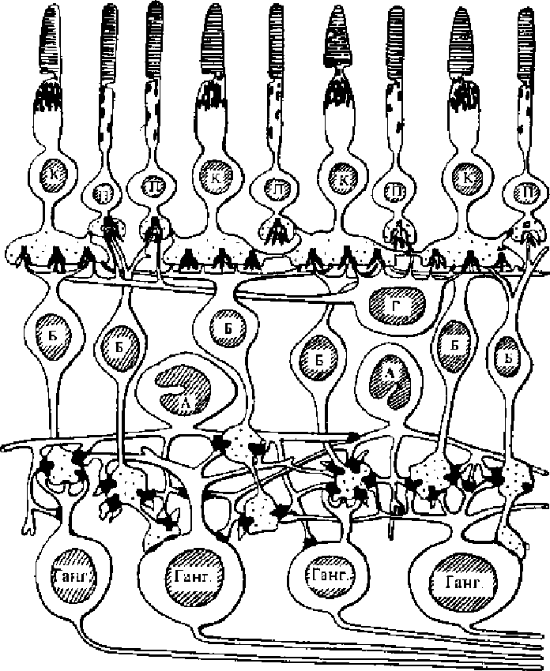
1. Оцінка стану зорового аналізатора у дітей старшого дошкільного віку

Методика виявлення порушень бінокулярного зору.
Бінокулярний зір – це складна функція вищих відділів центральної нервової системи, при якій зорові образи кожного ока перетворюються в єдине зорове відчуття, що забезпечує просторове бачення (стереоскопічне). Порушення бінокулярного зору спостерігається при косоокості, амбліопії (зниженні абсолютної гостроти зору одного з очей), анізомертії (різна рефракція очей), анізокорії (різні розміри зображення та сітківці та в зорових центрах) та ін. Найпростішим та достатньо достовірним тестом для визначення стійкого бінокулярного зору при масових оглядах є тест Рейнеке (США) з двома олівцями. Дитині необхідно дати загострений олівець та попросити вертикально опустити кінчик олівця на витягнутій руці на загострений кінчик іншого олівця, який тримає у горизонтальному положенні дослідник (рис. 1).
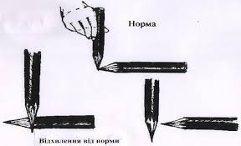
Оцінка результатів: при наявності стійкого бінокулярного зору дитина легко виконує завдання (1 бал). При порушенні бінокулярного зору дитині не вдається з’єднати кінчики олівців (2 бали). Таких дітей необхідно направляти до офтальмолога для додаткового обстеження.

Тест дослідження гостроти зору «Чорна рука». Необхідно роздрукувати спеціальну таблицю (рис. 2) у форматі А5. Відстань від дитини до таблиці, що розміщена на рівні очей, повинна бути 3 метри. Головною умовою тесту є визначення напрямку долоні на рисунку. При нормальній гостроті зору діти до двохрічного віку правильно вказують напрям пальців руки у першому ряду, трьохрічні – у другому ряду та 4-6-річні – у третьому ряду (1 бал). Якщо дитина старшого дошкільного віку не вказує правильний напрям пальців чорної руки третього (нижнього) ряду - 2 бали.
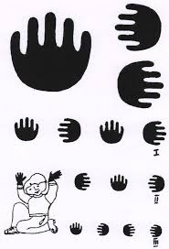
Рис.2. Таблиця для проведення тесту дослідження гостроти зору (Захсенвегер, Німеччина)
2. Дослідження порогу нюху та адаптації нюхового аналізатора у людини
Згідно стереохімічної теорії розрізняють 7 первинних запахів: камфороподібний, мускусний, квітковий, м'ятний, ефірний, гострий, гнильний.
Завдяки нюху сприймаються зміни хімічного складу навколишнього повітря, запахи їжі. Нюхова чутливість виключно велика і мінлива. Інтенсивність нюху залежить від будови пахучої речовини, від її концентрації у повітрі, що вдихається і від швидкості проходження повітря до нюхових клітин. При безперервному подразненні органу нюху пахучою речовиною настає адаптація до даного запаху. Слід зауважити, що адаптація в нюховому аналізаторі відбувається порівняно повільно (десятки секунд або хвилини) і залежить від швидкості потоку повітря над нюховомим епітелієм і концентрації пахучої речовини.
Інтенсивність нюху і швидкість адаптації збільшуються при подразненні симпатичної нервової системи.
Методичні вказівки
- Відкриті флакони підносять до ніздрів обстежуваного (по черзі згідно номера флаконів). Пропонують зробити вдих і сказати, чи відчуває він запах та назвати його. Якщо він відчуває й розпізнає усі чотири запахи, констатують нормосомію. У випадку несприйняття 1 або 1 та 2 запахів відзначають гіпосомію (зниження нюху) І або ІІ ступеня. Неможливість сприймати 1, 2, 3 запахи свідчать при аносмію (відсутність нюху), тому що нашатирний спирт може сприйматися за рахунок інших нервів.
Обґрунтувати результати дослідження у робочому зошиті:
- Обстежуваний повинен піднести до однієї з ніздрів пробірку з пахучою речовиною і зробити часті (нюхальні) вдихи (видих проводиться через рот) до тих пір, поки не зникне відчуття запаху взятої пахучої речовини. Визначити час настання адаптації нюхового аналізатора.
Після настання адаптації через кожні 30 секунд підносити до носа пробірку з тією ж речовиною і визначати час відновлення чутливості нюхового аналізатора.

Обґрунтувати результати дослідження у робочому зошиті:
САМОСТІЙНА РОБОТА СТУДЕНТА Методичні вказівки. Розглянути рисунок 16. У робочому зошиті зробити підписи до рисунку 16 Схема розміщення рецепторів смаку.
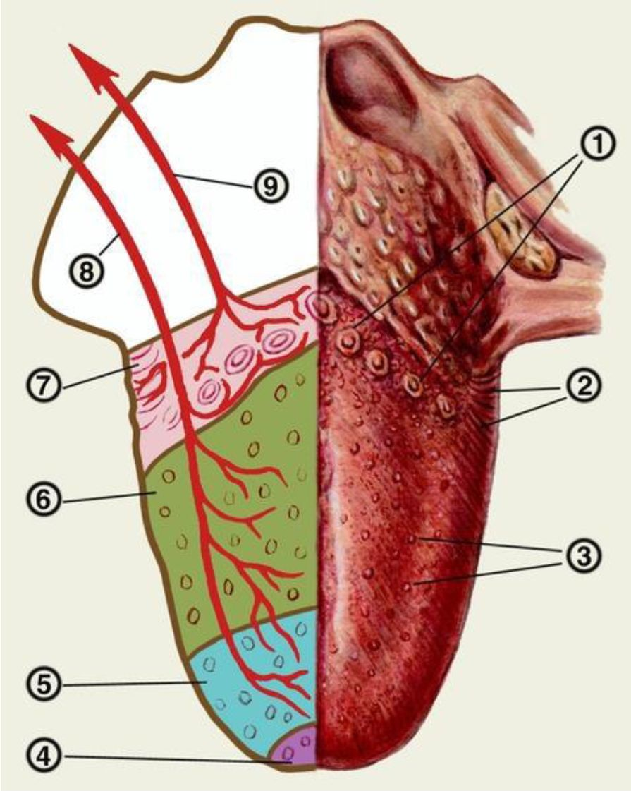
1
Рис. 15 Схема рецепторів смаку
розміщення
2
3
4
5
6
7
8
9-

